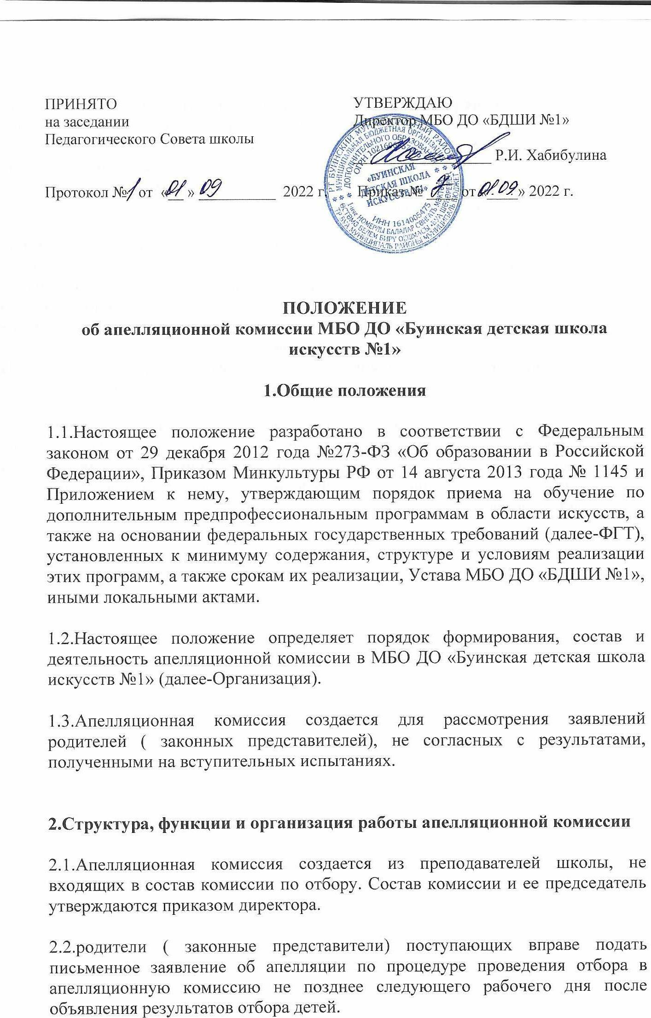
2.3. Апелляция рассматривается не позднее одного рабочего дня со дня ее подачи на заседании апелляционной комиссии, на которое приглашаются родители (законные представители) поступающих, не согласные с решением комиссии по отбору детей. Для рассмотрения апелляции секретарь комиссии по отбору детей представляет в апелляционную комиссию протоколы заседания комиссии по отбору детей.

2.4. Апелляционная комиссия принимает решение о целесообразности или нецелесообразности повторного проведения отбора в отношении поступающего, родители (законные представители) которого подали апелляцию. Данное решение утверждается большинством голосов членов комиссии. При равном числе голосов председатель комиссии имеет право решающего голоса. Решение подписывается председателем и доводится до сведения подавших апелляцию родителей (законных представителей). На каждом заседании апелляционной комиссии ведется протокол.

2.5. Повторное проведение отбора детей проводится в течение трех рабочих дней со дня принятия решения о целесообразности такого отбора в присутствии одного из членов апелляционной комиссии. Подача апелляции по процедуре проведения повторного отбора детей не допускается.

